資料１：健康福祉審議会
健康福祉審議会
【平成３０年度の主な施策について】
1.加賀市地域見守り支えあいネットワークの現状について
（１）地域見守り支えあいネットワークについて
「地域見守り支えあいネットワーク」は、平常時の見守りや災害時に支援が必要な要支援者を、あらかじめ「避難行動要支援者名簿」に登録し、民生委員や区長をはじめとする地域の支援者が情報共有することで見守りの体制を構築するもので、12月10日現在2,827人が登録されている。名簿登録にあたり、民生委員児童委員等の日々の活動の中で登録勧奨を行うなど、要支援者の登録を進めている。

（２）各地区での見守り座談会の開催について
提供した名簿が地域で有効活用できるよう、市社協と共催し、各地区で「見守り座談会」を開催している。
座談会では、名簿による要支援者の把握や情報共有をすることにより、地区社協、区長、民生委員の連携による地域での見守り体制の構築が進められている。また、以前より災害時等の自助についての意識付けが課題となっていたことから、自助に関するチラシを作成し 周知啓発を行っている。
今後も引き続き、福祉関係者を中心に日々の見守り活動の検討や情報共有などを行っていく。

《座談会開催実績》
開催回数 ２５回 参加者数（延べ）７０８名 （H30.11.30現在）

《地域での取り組み事例》
○南郷地区
南郷町では、大きな地図に、高齢者ひとり暮らし世帯、高齢者のみ世帯、障がい者がいる世帯、7月の大雨の際に浸水した箇所を、色分けしてわかりやすくまとめている。地図は支援者だけで見られるように厳重に保管している。

○金明地区
地区独自の「見守り支えあいネットワーク協議会」が構築されている。学校やPTAも加わり、高齢者だけでなく子どもまでの見守り活動が地域全体で行われている。
提供した名簿も一つのツールとして活用されており、要支援者に対しては区長が中心となって隣近所での見守り活動が実践されている町もある。日中や夜間で状況の違う要支援者への支援も含めて個別に支援策も講じられている。

2.加賀市安心メール事業について
（１）加賀市安心メール事業について
高齢者や障がい者等が所在不明になった際に、不明者の特徴などの情報を、事前に市のホームページのメールマガジン機能を活用した「加賀市安心メール配信サービス」に登録した方に対し提供することで、不明者の早期発見につなげる事業である。

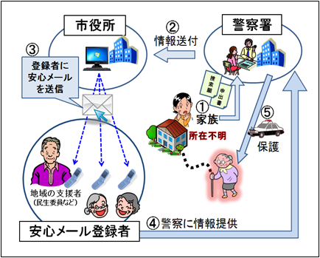

（２）配信内容の見直し
健康福祉審議会及び地域見守り支えあい推進会で、不明者の氏名や町名も配信した方がより 効率的に捜せるのではないかとの意見を複数いただき、平成30年9月に次のとおり改正をおこなった。
・改正前：対象者の氏名、居住地区は配信しない。
↓
・改正後：依頼者が希望した場合、対象者の氏名、居住地区を含め配信する。
※依頼書を申請書へ変更し、個人情報の配信について同意をいただく。

（３）配信実績
①登録者数：H30.11.30現在373人 （H30.3.31現在341人、＋32人）

②送信件数：12件
【年度別】平成28年度：７件 平成29年度：２件 平成30年度：３件（H30.11.30現在）
【対象者】年齢：65歳以上10件、65歳未満2件
性別：男性5件、女性7件

３．福祉避難所設置・運営訓練について（主会場：橋立小中学校）
（１）訓練について
加賀市総合防災訓練と併せて実施（平成30年10月14日開催）。
１次避難所（小塩町公民館）の訓練では、地域見守り支えあいネットワークにおける「避難行動要支援者名簿」を活用した安否確認及び避難支援が円滑に行われることの確認を行い、指定避難所である橋立小学校・講堂まで避難する訓練を行った。
橋立小学校・講堂で行った福祉避難所設置・運営訓練では、多くの訓練参加者（地元住民）が見学できるよう、模擬の福祉避難所を会場内に設けて要配慮者の入所まで行い、福祉避難所について及び福祉避難所の開設から受け入れまでの流れについて周知啓発を行った。

（２）想定と目的
想定：住民協力のもと、橋立小学校の講堂（指定避難所）において福祉避難所を開設し、要配慮者を受け入れることを想定とする。
目的：本訓練に参加していただくことで、福祉避難所について、また、福祉避難所の開設から受け入れまでの流れについて知っていただくことを目的とする。

※福祉避難所の開設にあたって
今回は、段ボール間仕切り、段ボールベッド、簡易トイレを作成して福祉避難所とした。

（３）今年度新たに取り入れた点
・福祉トリアージの際、橋立地区民児協から民生委員2名の参加協力をいただいた。
・福祉避難所立ち上げの際、訓練参加者（地域住民）にも携わっていただいた。

（４）平成30年度自主避難所開設状況
今年度は、これまで４回自主避難所を開設した。
・大雨によるもの：７月に２回
・台風によるもの：９月に２回
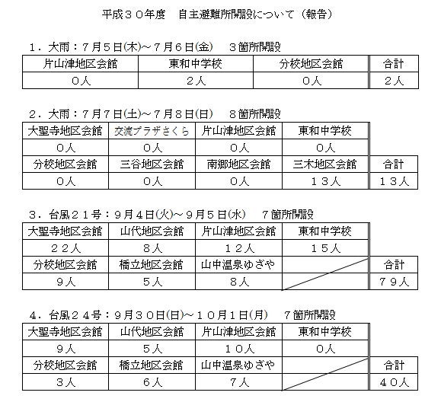
４．福祉こころまちプラン２０２０（加賀市地域福祉計画）について

（１）計画策定の背景について
福祉こころまちプラン２０２０（加賀市地域福祉計画）は、３１年度中の策定を予定しており、策定に際してポイントとなる背景は、次のとおりである。

- 制度・分野ごとの「縦割り」では、解決できない課題の存在（複合課題、制度の狭間.....
- 「支え手側」と「受け手側」が固定化
- 地域の「つながり」の弱まり
- 地域の持続可能性の危機
問 題

これではいけない

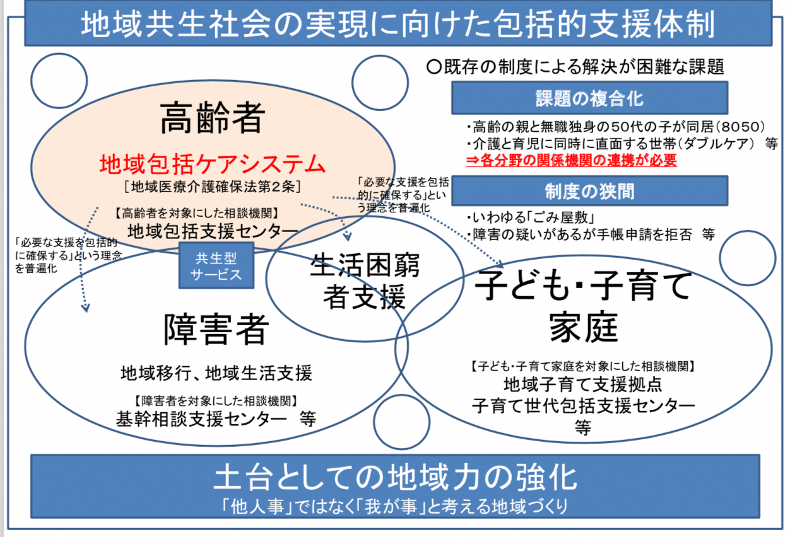

- 社会福祉法の改正
■平成30（2018）年４月には、制度・分野ごとの「縦割り」や「支え手」「受け手」という
関係を超えて、地域住民や地域の多様な主体が「我が事」として参画し、人と人、人と資
源が世代や分野を超えて「丸ごと」つながることで、住民一人ひとりの暮らしと生きがい、
地域をともに創っていく社会（以下「地域共生社会」という。）の実現をめざす一環とし
て、改正社会福祉法が施行される。
■このうち、改正社会福祉法第106条の3第１項では、市町村に対して包括的な支援体制の整
備の努力も求めており、その一環として地域福祉活動への住民参加の促進の支援、地域住
民等の交流拠点の整備、住民による地域福祉推進の環境整備等、住民が担い手となる活動
の支援や環境整備について明記している。

- 成年後見利用促進計画の策定
平成28（2016）年に「成年後見制度の利用の促進に関する法律（促進法）」が施行され、市町村は国の基本計画を勘案して、市町村における成年後見制度の利用の促進に関する施策についての基本的な計画を定めるよう努めるものとするとされている。

＜参考＞成年後見制度の利用の促進に関する法律（平成28年（2016）年4月15日）

第２３条 市町村は、成年後見制度利用促進基本計画を勘案して、当該市町村の区域に
おける成年後見制度の利用の促進に関する施策についての基本的な計画を定めるよう努め
るとともに、成年後見等実施機関の設立等に係る支援その他の必要な措置を講ずるよう努
めるものとする。

２ 市町村は、当該市町村の区域における成年後見制度の利用の促進に関して、基本的な
事項を調査審議させる等のため、当該市町村の条例で定めるところにより、審議会その他
の合議制の機関を置くよう努めるものとする。

（２）計画策定の背景について
以下の施策を計画に盛り込んでいく。

- 地域見守り支えあいネットワーク
地域のつながりの希薄化により、地域コミュニィの弱体化や生活弱者の問題が増加し、見守り
支えあい制度を構築していく。

- 自殺対策計画
自殺の問題に関する正しい地域の普及啓発、悩みや困りごとの相談先の周知、支援のつなぎ役
であるゲートキーパーを養成する。

- 成年後見制度利用促進計画
成年後見制度の利用促進に関する法律第23条第1項に基づく市町村成年後見制度利用促進計画に相当する部分となり、主に、成年後見制度利用促進に関する現状と課題や、利用促進に向けた取組みなど体制を整備する。

- 生活困窮者自立支援対策
生活に困窮した人を早期に発見し支援するため、総合相談窓口や生活困窮者自立支援事業のさ
らなる周知と、必要な支援に「つながる」仕組みづくりを推進する。さまざまな生活困窮に対応
し、生活困窮者の自立を支援できる事業の検討を進める。

- 地域包括ケアシステムの推進
地域共生社会の実現に向け、自助・互助・共助の役割分担に基づき、向こう三軒両隣の仕組みづくりを推進する。

（３）計意見聴取の方法
アンケート調査により、地域福祉に関する市民の意識や考え方を調査し、地域の福祉課題を把
握し、平成３１年度策定の福祉こころまちプラン２０２０基礎資料とする。
- 調査実施期間 平成３１年１月
- 調査方法 配布：郵送、回収（無記名方式）
- 調査対象者 平成３０年１２月１日現在、加賀市在住の１８歳以上の市民３，０００人
※年代別・男女別・地域別に、住民基本台帳から無作為抽出する。
- 調査項目
- 近所とのかかわりや地域での活動について
- 生活課題について
- 地域の相談窓口について
- 地域見守り支えあいネットワークについて
- 成年後見制度について
- 今後の福祉施策について

（４）計画のスケジュール（予定）
- 第1回会議（平成31年５月上旬）
・計画策定に係る現状と課題について
・地域福祉に関するアンケート調査について

- 第２回会議（平成31年８月上旬）
・アンケート調査について（中間報告）
・計画案の骨格について

- 第３回会議（平成31年12月上旬）
・計画の課題の見直しについて

- 第４回会議（平成32年2月上旬）
・計画案の確定について

- 市長への答申

・見守り座談会配布チラシ
・第13回加賀市総合防災訓練概要
・福祉避難所訓練_橋立小学校・講堂図
・平成30年度避難所開設状況(H30.10現在)
・訓練フロー図
・福祉こころまちプラン２０２０策定スケジュール

